NOTA INFORMATIVA

Fecha y Hora: 25/Mayo/2012 – 11:00 hrs.
Nombre del evento: Presentación del libro: “La edad de la punzada”
del autor Xavier Velasco. Editorial Alfaguara.
Lugar ó sede: Centro de Educación Continua Unidad Mazatlán – Aula Magna.
Objetivo: Brindar apoyo al Instituto Sinaloense de Cultura con el uso de nuestras instalaciones para la presentación del escritor Xavier Velasco en el marco del Festival de la Juventud del Gobierno del Estado de Sinaloa.

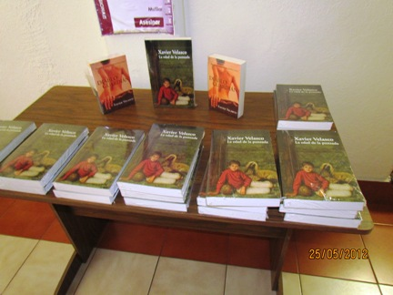
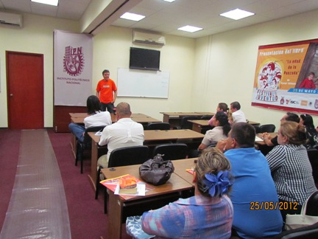
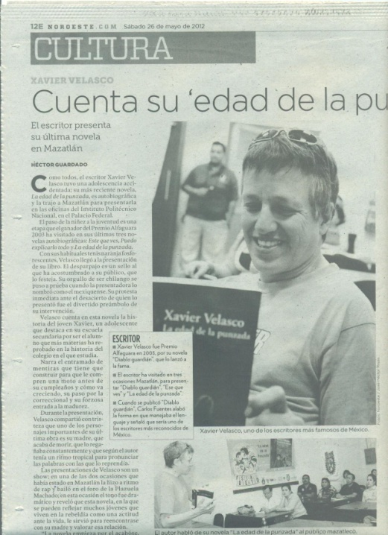
Resumen: El Centro de Educación Continua Unidad Mazatlán, del Instituto Politécnico Nacional, brindó el apoyo al Instituto Sinaloense de Cultura prestando los espacios físicos para la presentación y la inauguración del libro: “La Edad de la Punzada” del escritor Xavier Velasco. El Escritor, leyó previamente el primer capítulo del libro e hizo una pequeña reseña de su vida. De 20 a 25 personas asistieron como invitados provenientes de las diferentes dependencias públicas federales, supervisiones escolares, personal del Instituto Sinaloense de Cultura, Maestros, Personal del CEC Mazatlán y los diferentes medios de comunicación. El autor narra su más reciente novela, “La edad de la Punzada”, una novela autobiográfica, donde relata el paso por su niñez y el proceso a la juventud, donde el inicio de la misma, es el acabóse, pues Xavier reprueba 11 materias y es la burla e sus compañeros y maestros, y el cual da lugar a un preámbulo de una tragedia familia que termina por hacer madurar al personaje principal de la novela.

